VERORDENING RECLAMEBELASTING BEDRIJVENTERREINEN BORCHWERF I EN MAJOPPEVELD 2021

De raad van de gemeente Roosendaal;

gelezen het voorstel van burgemeester en wethouders van 29 september 2020;

Gezien het advies van de Commissie van 12 november 2020;

gelet op de artikelen 219 en 227 van de Gemeentewet;

BESLUIT:

vast te stellen de Verordening op de heffing en de invordering van reclamebelasting op de bedrijventerreinen Borchwerf I en Majoppeveld

Artikel 1 Begripsomschrijvingen
Deze verordening verstaat onder:
Reclameobject: een openbare aankondiging in letters, cijfers, tekens, logo’s, symbolen, kleuren of een reclamevoorwerp, of een combinatie daarvan, zichtbaar vanaf de openbare weg.
Wet WOZ: de Wet waardering onroerende zaken.
Waarde: de op de voet van hoofdstuk IV van de Wet WOZ voor het kalenderjaar, als bedoeld in artikel 8, voor de onroerende zaak vastgestelde waarde. Indien met betrekking tot een onroerende zaak geen waarde op de voet van hoofdstuk IV van de Wet WOZ is vastgesteld, is de waarde de met overeenkomstige toepassing van het bepaalde bij of krachtens de artikelen 17, 18 en 20, tweede lid, van de Wet WOZ vastgestelde waarde.
Vestiging:
de onroerende zaak als bedoeld in artikel 16 van de Wet WOZ, of een deel daarvan indien een deel afzonderlijk wordt gebruikt;
twee of meer onroerende zaken, als bedoeld in artikel 16 van de Wet WOZ, of delen daarvan, die direct naast of boven elkaar gelegen zijn en die tezamen door één organisatie of bedrijf voor één doel worden gebruikt.
Voorziening: specifiek hulpmiddel bestemd voor het aanbrengen, tonen of vertonen van één of meer (al dan niet wisselende) openbare aankondigingen.
Jaar: een kalenderjaar.
Artikel 2 Gebiedsomschrijving
Deze verordening is van toepassing binnen de gebieden van de gemeente Roosendaal zoals aangegeven op de bij deze verordening behorende en daarvan deel uitmakende twee kaarten (Bijlagen 1 en 2).
De in het eerste lid, genoemde gebieden omvatten de hierna te noemen onroerende zaken:
Bedrijventerrein Borchwerf I zoals aangegeven op de kaart in bijlage 1 (gebied 1);
Bedrijventerrein Majoppeveld zoals aangegeven op de kaart in bijlage 2 ( gebied 2).
Artikel 3 Belastbaar feit
Onder de naam ‘reclamebelasting’ wordt, met inachtneming van het gestelde bij of krachtens deze verordening, binnen de gebieden als bedoeld in artikel 2, een directe belasting geheven ter zake van openbare aankondigingen zichtbaar vanaf de openbare weg.
Artikel 4 Belastingplicht
De reclamebelasting wordt geheven van de gebruiker van de vestiging waarop, waaraan, waarin of waarbij één of meer reclameobjecten van deze gebruiker dan wel ten behoeve van deze gebruiker zijn aangebracht dan wel zijn geplaatst.
Indien de vestiging door meerdere organisaties en/of bedrijven wordt gebruikt, wordt de organisatie of het bedrijf dat naar de feitelijke omstandigheden beoordeeld als hoofdgebruiker is aan te merken, aangemerkt als gebruiker van de vestiging.
In afwijking van het bepaalde in de voorgaande leden wordt de reclamebelasting ter zake van reclameobjecten met vermelding van de naam van een tussenpersoon in verband met de verhuur of de verkoop van roerende en onroerende zaken geheven van die tussenpersoon.
In afwijking van het bepaalde in de voorgaande leden wordt de reclamebelasting van een reclameobject dat door tussenkomst van een exploitant is aangebracht geheven van die exploitant.
Artikel 5 Belastingobject
De reclamebelasting wordt geheven per vestiging waarop, waaraan, waarin of waarbij één of meer reclameobjecten zijn aangebracht dan wel zijn geplaatst.
Artikel 6 Maatstaf van heffing
De heffingsmaatstaf is een vast bedrag per vestiging en een bedrag dat afhankelijk is van de waarde van de vestiging.
Indien de vestiging gelijk is aan de onroerende zaak als bedoeld in artikel 16 van de Wet WOZ, is de heffingsmaatstaf een vast bedrag en een bedrag dat afhankelijk is van de waarde van de vestiging.
Indien de vestiging deel uitmaakt van een onroerende zaak als bedoeld in artikel 16 van de Wet WOZ, is de heffingsmaatstaf een vast bedrag en een bedrag dat afhankelijk is van het deel van de waarde dat aan de vestiging kan worden toegerekend. De toerekening geschiedt door de waarde van deze onroerende zaak te delen door het aantal vestigingen in deze onroerende zaak.
Voor een vestiging als bedoeld in artikel 1, onderdeel d, sub 2, is de heffingsmaatstaf een vast bedrag en een bedrag dat afhankelijk is van de waarden of de delen van de waarden die aan de vestiging kunnen worden toegerekend.
Bij de bepaling van de heffingsmaatstaf wordt buiten aanmerking gelaten de waarde van delen van de vestiging die in hoofdzaak tot woning dienen dan wel in hoofdzaak dienstbaar zijn aan woondoeleinden.
Artikel 7 Belastingtarief
Het vaste bedrag voor de reclamebelasting bedraagt in gebied 1 € 275,- per vestiging.
Het vaste bedrag voor de reclamebelasting bedraagt in gebied 2 € 275,- per vestiging.
De in de vorige leden genoemde bedragen worden, ingeval de vestiging een WOZ-waarde heeft van € 115.000,- of meer, vermeerderd met € 3,-- per € 1.000,- WOZ-waarde boven de € 115.000,- in gebied 1 en met € 3,-- per € 1.000,- WOZ-waarde boven de € 115.000,- in gebied 2.
De reclamebelasting bedraagt maximaal € 1.500,- per vestiging in gebied 1 en maximaal €1.500,- per vestiging in gebied 2.
Indien de waarde naar beneden wordt bijgesteld, wordt de aanslag ambtshalve verminderd indien de lagere waarde leidt tot een lager belastingbedrag voor de reclamebelasting.
Artikel 8 Belastingtijdvak
Het belastingtijdvak is gelijk aan het kalenderjaar.
Artikel 9 Ontstaan van de belastingschuld en heffing naar tijdsgelang
De belastingschuld ontstaat bij het begin van het belastingtijdvak.
Indien de belastingplicht na het begin van het belastingtijdvak aanvangt, ontstaat de belastingschuld bij de aanvang van de belastingplicht.
Indien de belastingplicht in de loop van het belastingtijdvak aanvangt, wordt de verschuldigde reclamebelasting gesteld op het gedeelte van het totale bedrag aan reclamebelasting in dat tijdvak, dat gelijk is aan de verhouding tussen het aantal volle kalendermaanden dat resteert na het tijdstip van de aanvang van de belastingplicht en het totaal aan volle kalendermaanden in dat betreffende tijdvak.
Indien de belastingplicht in de loop van het belastingtijdvak eindigt, wordt op aanvraag van belastingplichtige ontheffing verleend voor het gedeelte van het totale bedrag aan reclamebelasting in dat tijdvak, dat gelijk is aan de verhouding tussen het aantal volle kalendermaanden dat resteert na het tijdstip van de beëindiging van de belastingplicht en het totaal aan volle kalendermaanden in dat betreffende tijdvak.
Artikel 10 Wijze van heffing
De reclamebelasting wordt geheven bij wege van aanslag.
Artikel 11 Vrijstellingen
De reclamebelasting wordt niet geheven voor openbare aankondigingen:
die korter dan 13 weken aanwezig zijn, tenzij deze openbare aankondigingen zijn aangebracht, getoond of vertoond in een voorziening waarin, waaraan of waarop wisselende openbare aankondigingen worden aangebracht, getoond of vertoond, die individueel korter dan 13 weken aanwezig zijn, maar waarbij de verschillende openbare aankondigingen gezamenlijk 13 weken of meer aanwezig zijn;
die als algemene bewegwijzering waarmee een algemeen belang wordt gediend, kunnen worden aangemerkt;
die door de gemeente of in opdracht van de gemeente zijn geplaatst of aangebracht, indien en voor zover de openbare aankondiging geschiedt ter uitvoering van de publieke taak;
aangebracht door of namens winkeliersverenigingen, wijkorganen, (evt. het winkelcentrum) of het park- of centrummanagement, waarbij het reclameobject uitsluitend bestaat uit een vlag, banier of zuil met de naam van de winkeliersvereniging, het wijkorgaan, het winkelcentrum of het park- of centrummanagement;
aangebracht op bouwterreinen, voor zover deze opschriften rechtstreeks betrekking hebben op de op dat terrein in uitvoering zijnde bouwwerkzaamheden;
die door politieke partijen zijn aangebracht en die een ideëel belang dienen;
bestemd voor de verkoop of verhuur van onroerende zaken, indien deze aanwezig zijn in de onmiddellijke nabijheid van de te verkopen of te verhuren zaak;
aangebracht op scholen, ziekenhuizen, kerken en moskeeën, en die uitsluitend betrekking hebben op de functie van het gebouw;
van instellingen, die door de rijksbelastingdienst zijn aangewezen als Algemeen Nut Instellingen (ANBI) of die voldoen aan de criteria van de rijksbelastingdienst voor een Sociaal Belang Behartigende Instelling (SBBI), en die uitsluitend betrekking hebben op de functie van het gebouw of de naam van de instelling;
waarvan de totale oppervlakte per vestiging minder dan 0,1 vierkante meter bedraagt.

Artikel 12 Termijnen van betaling
In afwijking van artikel 9, eerste lid, van de Invorderingswet 1990 moeten de aanslagen worden betaald in twee gelijke termijnbedragen waarvan de eerste vervalt op de laatste dag van de maand volgend op de maand die in de dagtekening van het aanslagbiljet is vermeld en de tweede twee maanden na de eerste vervaldatum.
De Algemene termijnenwet is niet van toepassing op de in het eerste lid gestelde termijnen.
Artikel 13 Kwijtschelding
Van de reclamebelasting wordt geen kwijtschelding verleend.
Artikel 14 Nadere regels door het dagelijks bestuur
Het dagelijks bestuur van de Belastingsamenwerking West-Brabant kan nadere regels stellen met betrekking tot de heffing en invordering van de reclamebelasting.
Artikel 15 Inwerkingtreding en citeertitel
Deze verordening treedt in werking met ingang van de eerste dag na die van bekendmaking en geldt tot en met 31 december 2025
De datum van ingang van de heffing is 1 januari 2021.
Deze verordening wordt aangehaald als "Verordening Reclamebelasting Roosendaal bedrijventerreinen Borchwerf I en Majoppeveld 2021”.

Aldus vastgesteld in de openbare raadsvergadering van 26 november 2020,

De Griffier, De voorzitter,

Bijlage 1 Kaart Bedrijventerrein Borchwerf I

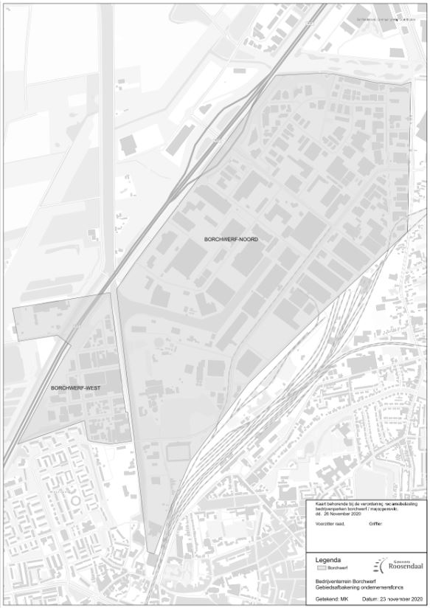

Bijlage 2 Kaart Bedrijventerrein Majoppeveld



